**Monica Macedo -**Université de Paris 8 - Laboratoire EXPERICE : Centre de Recherche Interuniversitaire Expérience Ressources Culturelles Éducation.

**L'évaluation critique des sources d'information dans les environnements numériques : facteurs cognitifs et pédagogiques**

*Une source peut être définie comme l’ensemble des paramètres qui renseignent le lecteur sur l’origine d’une information, par exemple, l’auteur, la date ou le support sur lequel l’information est publiée. Plusieurs études expérimentales montrent que les lecteurs, en particulier les collégiens, ne font pas (ou peu) attention à la source lorsqu’ils lisent des documents multiples, tels que différents sites web. Ce constat est problématique dans la mesure où les collégiens sont susceptibles de « tomber sur » des informations contradictoires en faisant leurs recherches sur internet. Ma présentation exposera les résultats d’un projet de recherche franco-allemand, nommé « MD-SKILLS », qui visait à : (1) comprendre les raisons de la (non)attention aux sources par les collégiens ; (2) former les collégiens à l’évaluation des sources à travers une méthode pédagogique développée par des laboratoires de différentes disciplines (psychologie et sciences de l’éducation). Les résultats montrent que l’éducation à l’évaluation des sources, même à court terme, peut avoir un impact positif sur la capacité des collégiens à repérer des sites peu fiables sur internet.*

**Ci-dessous le lien pour assister à la conférence**

<https://cyu-fr.zoom.us/j/99631581119?pwd=aDcrc3FzcW1zSjkxUk0yNkFFRTFxZz09>

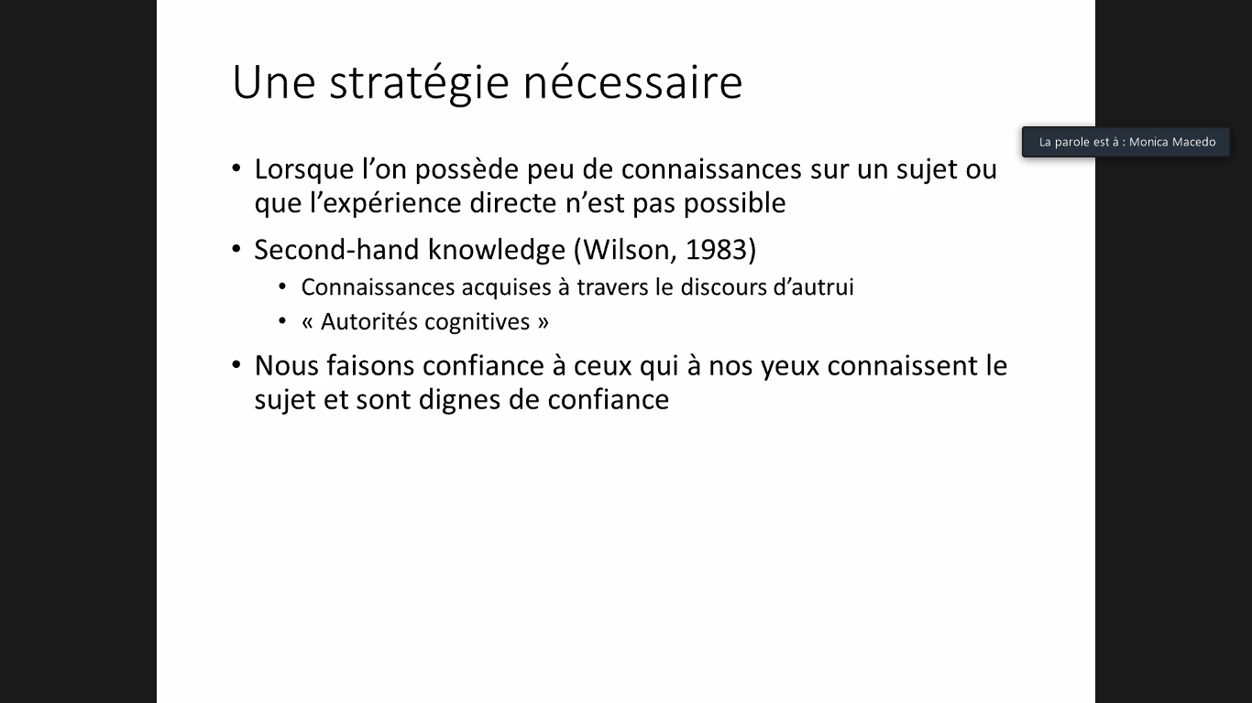

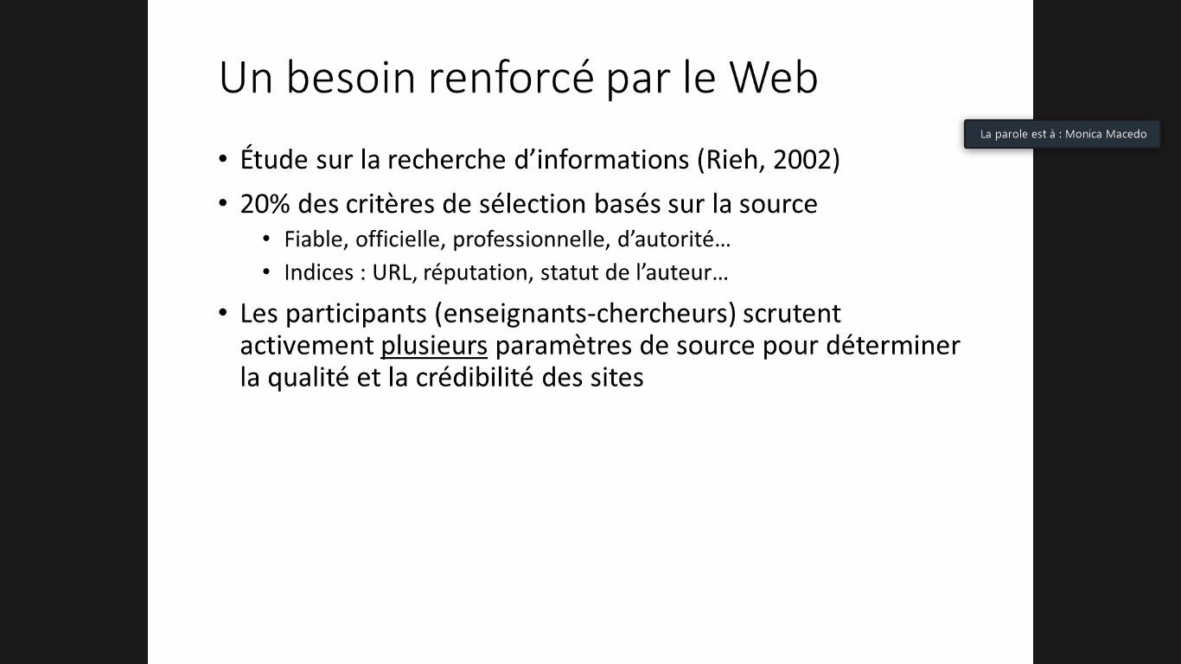

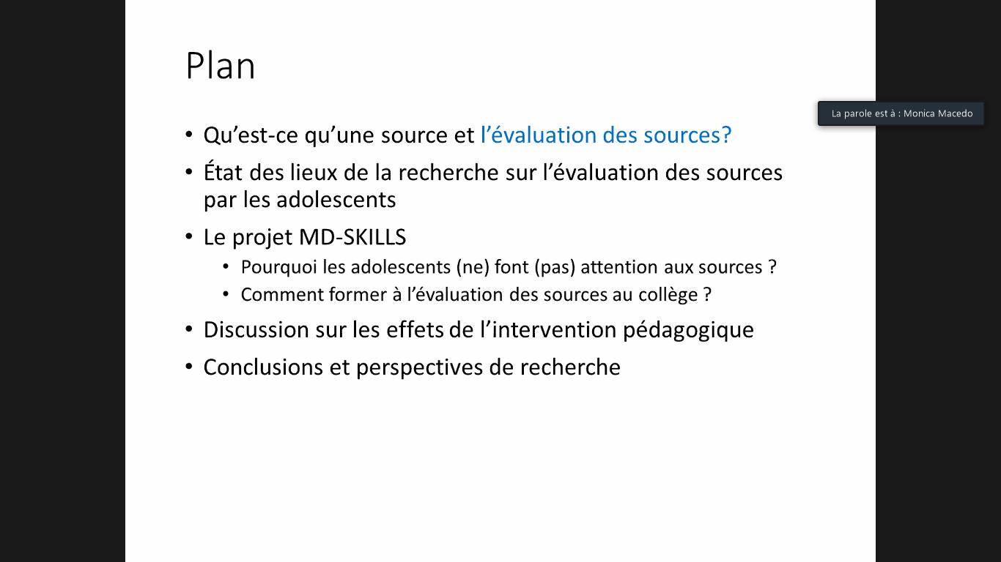

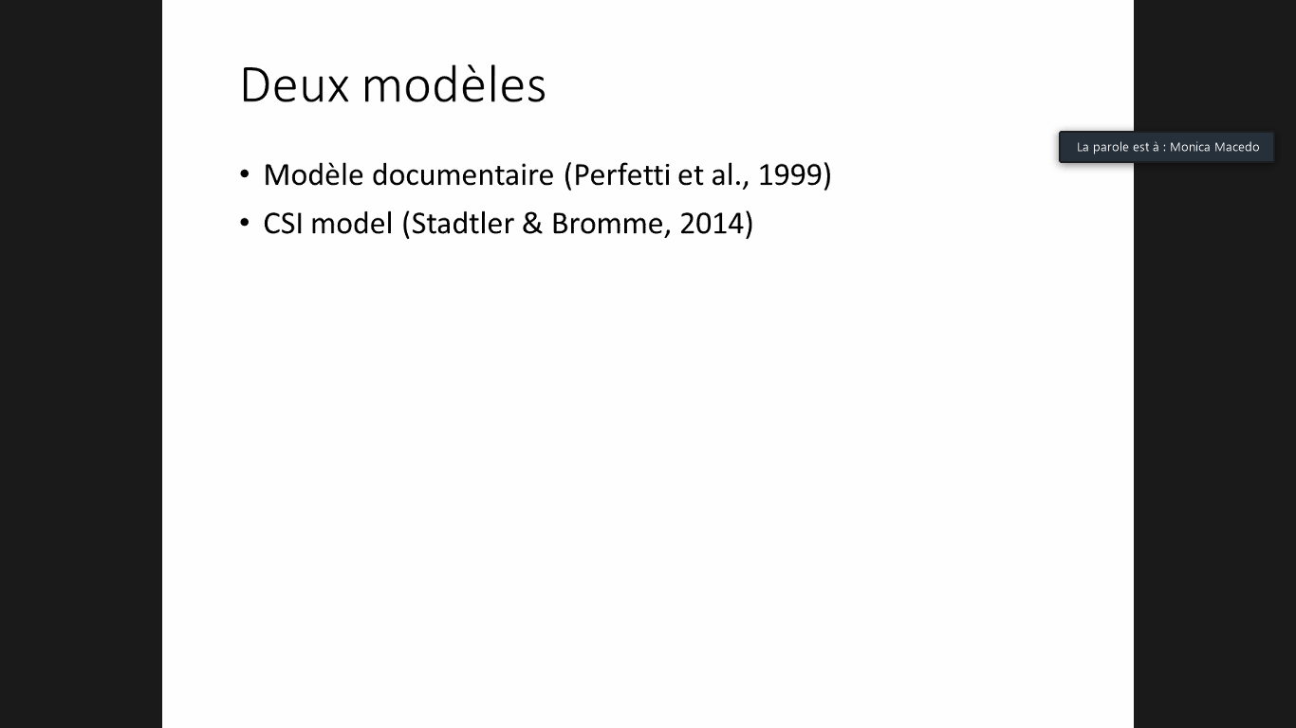

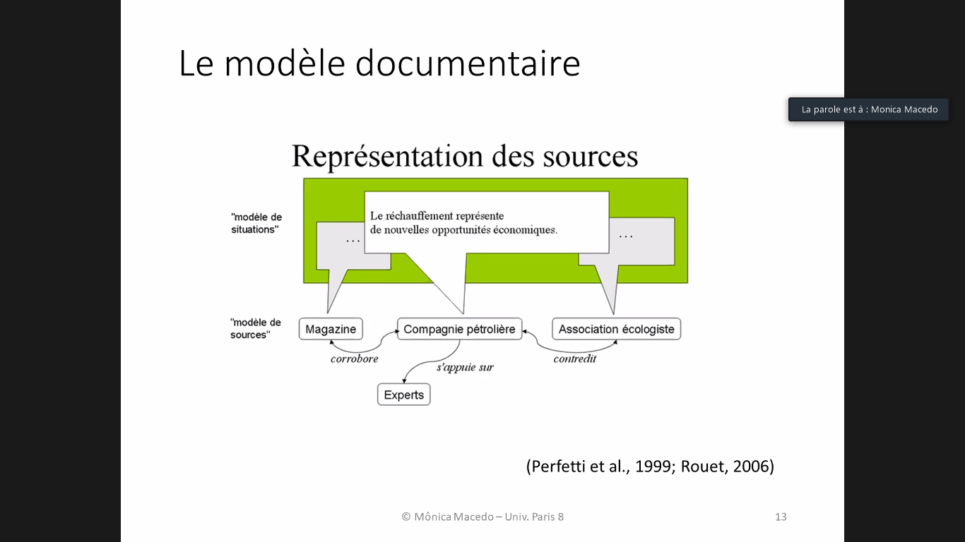

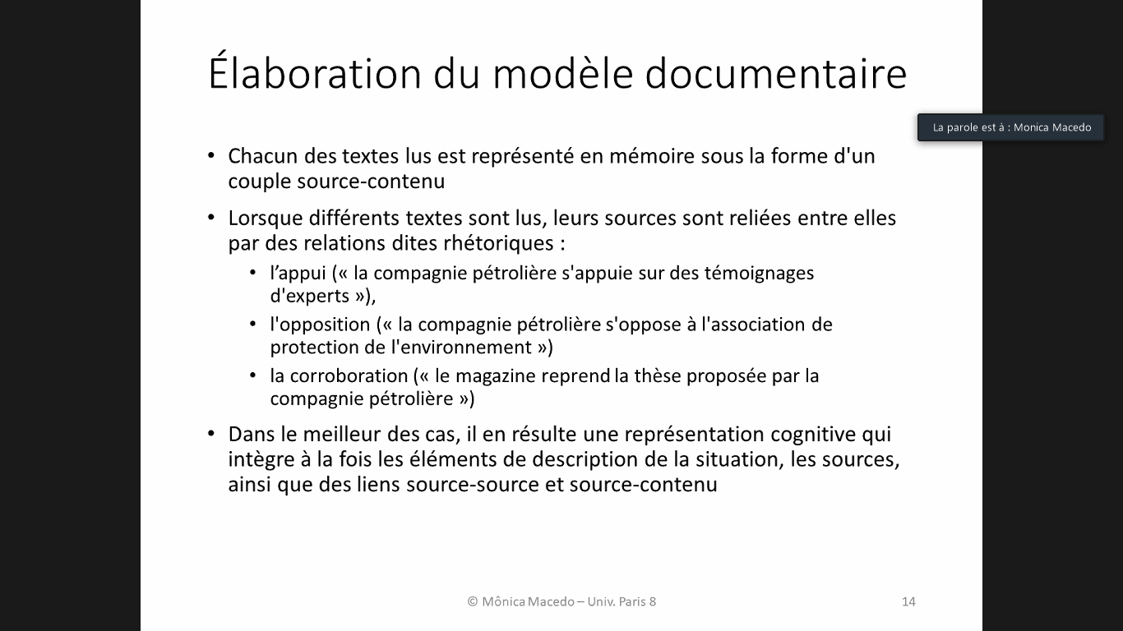

Représentation mentale de ce qui est décrit par plusieurs sources

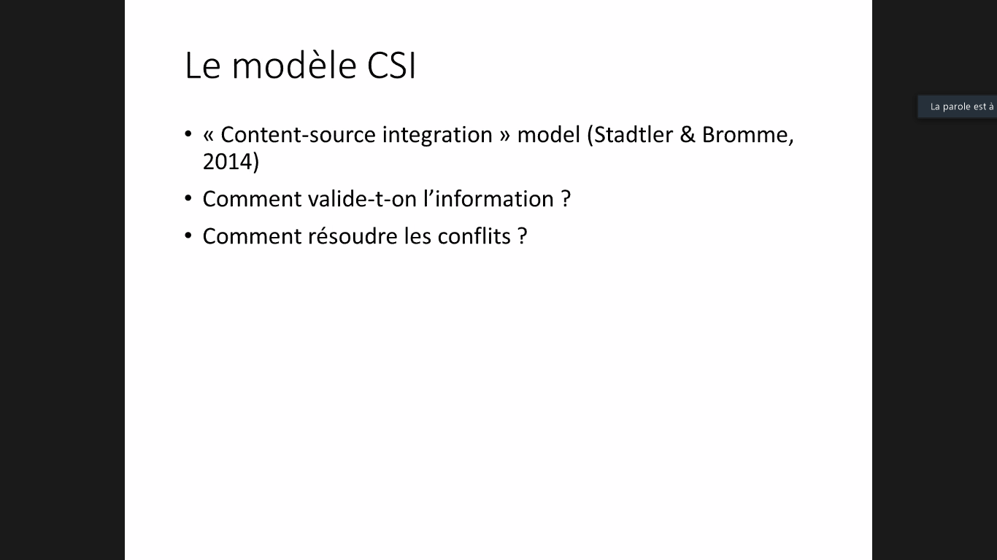

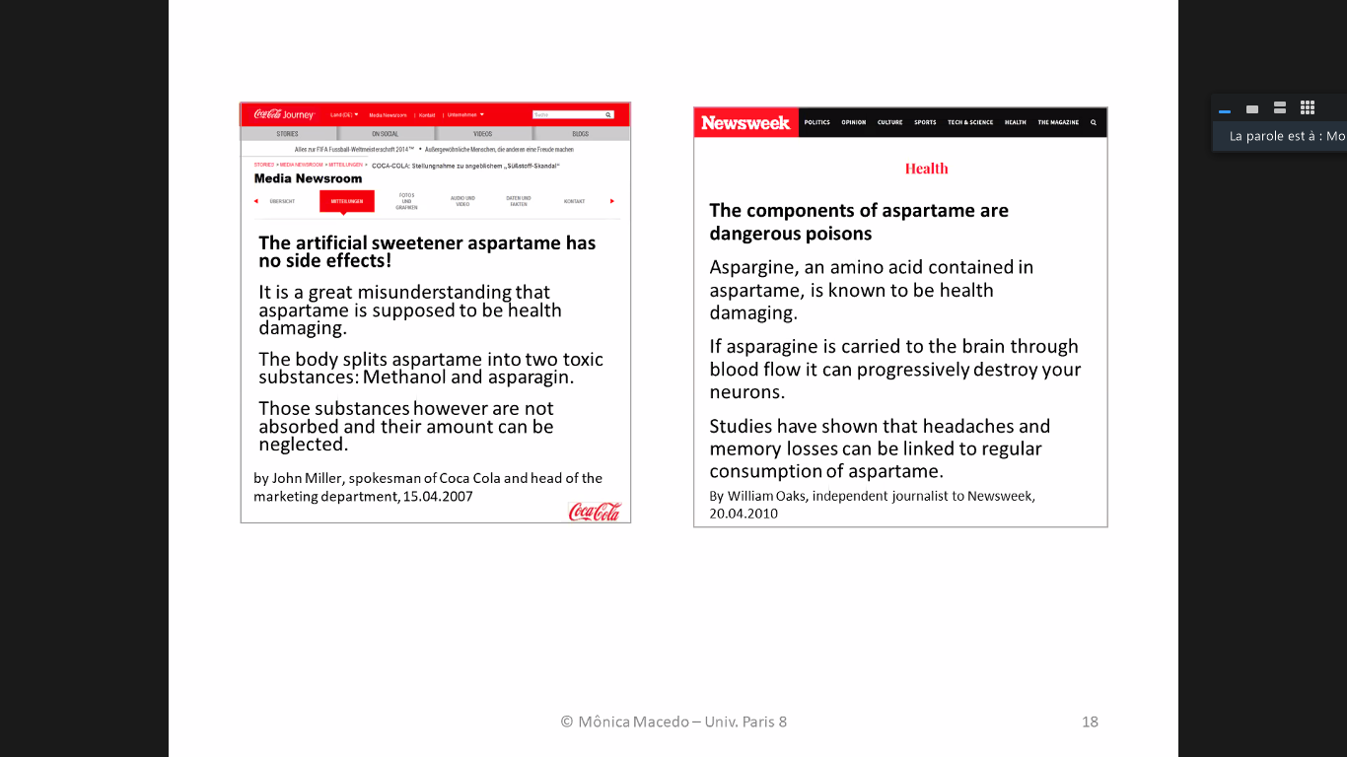

Si on n’a pas des connaissances sur l’aspargine et l’aspartame comment je peux savoir et comment je peux réguler le conflit.

En absences de K approfondies des sujets, une stratégie efficace est de regarder la source d’information

